

本科毕业论文

题 目： 在线学习笔记系统的设计

与实现

姓 名： 陈护

学 号： 201442640

院 系： 信息科学与工程学院

专 业： 信息工程

年 级： 2014级

指导教师： 王志辉

二 〇 一八 年 六 月

在线学习笔记系统的设计与实现

The Design and Implementation of Online Learning Notes System

郑重声明

本人呈交的学位论文（设计），是在指导教师的指导下，独立进行研究工作所取得的成果， 所有数据、图片资料真实可靠。除文中已经注明引用的内容外，本学位论文（设计）的研究 成果不包含他人享有著作权的内容。对本论文（设计）所涉及的研究工作做出贡献的其他个人和集体，均已在文中以明确的方式标明。本学位论文（设计）的知识产权归属于河北北方学院。

本人签名： 日期：
摘要
随着教育多元化的兴起，教学速度得到了显著的提升，同时也给学生带来了更大的信息压力，为了帮助学生快速有效地处理所学到的知识，本文设计了一款基于B/S模式的在线学习笔记系统。其特点在于更大程度的模拟了学生传统的课堂学习，构建了属于自己的笔记资源库，采用资料截图的方式进行笔记标注，完成笔记的快速记录，提高笔记的记录效率；考虑到笔记的管理，系统中采用ztree.js组件渲染笔记目录，并可进一步对笔记内容进行记录和管理。通过在线学习笔记平台，学生可以更深入的学习课堂知识，使学习变得更加轻松、高效。

关键词 B/S模式 在线学习 笔记标注 高效

ABSTRACT
With the rise of educational diversification,the teaching speeds are rising obviously also bring more pressure of information to the students.The paper designs one kind of online studying notes system based on model of B/S. in order to help students deal with the knowledge they have learned.Its characteristics lie in simulating the traditional classroom studying of students to some large extent and building up the notes materials library of their own and making notes with the way of print screen for data and finishing the fast-response recording of notes to improve the recording efficiency of notes;taking into account the management of notes to render the lists of notes with the ztree.js components and further make the contents of notes recorded and managed.Through the platform of studying notes online,the students can study the classroom knowledge more deeply to make study more relaxed and more high efficiency.
Keywords B/S mode online study notes remark high efficiency

目录
第1章 引言 1
1.1 系统的研究背景 1
1.2 国内外研究现状 1
1.2.1国外研究现状 2
1.2.2国内研究现状 2
1.3 主要研究内容 2
1.4 研究目的及意义 3
第2章 系统需求分析 4
2.1 系统可行性分析 4
2.1.1技术可行性分析 4
2.1.2经济可行性分析 4
2.1.3操作可行性分析 4
2.2 总体功能需求分析 5
2.3 系统用例分析 6
第3章 开发技术概述 9
3.1系统开发环境 9
3.2 主要技术 9
3.2.1 Flex简介 9
3.2.2 jQuery框架 10
3.2.3 SSH框架 10
第4章 总体设计 11
4.1 基本设计概念 11
4.2 功能模块设计 11
4.2.1 多格式资源管理设计 12
4.2.2 视频学习笔记设计 12
4.2.3 文本学习笔记设计 13
4.2.4 常用文档设计 14
4.2.5 最近浏览设计 14
4.2.6 我的笔记设计 15
4.3 数据库设计 16
4.3.1 数据库概念结构设计 16
第5章 软件模块实现 20
5.1 多格式资源管理模块实现 20
5.2 视频笔记功能模块实现 21
5.3文档笔记功能模块实现 22
5.4 常用文档功能 23
5.5 最近浏览功能 24
5.6 我的笔记功能模块实现 24
第6章 测试 26
6.1 UI界面测试 26
6.2单元测试 26
6.2.1多格式资源管理功能测试 27
6.2.2资料学习笔记测试 27
6.2.3我的笔记测试 28
6.3安全测试 29
6.3.1 拦截测试 29
6.4模拟实验测试 30
6.5测试分析总结 30
第7章 结论 31
参考文献 32
谢辞 33
附录 34
第1章 引言
随着信息技术的不断普及和发展，人们的信息化素质随之不断的提高，网络在线学习笔记已经变得越来越普遍。Evernote、有道笔记等较为成熟的笔记软件，为人们的学习生活提供了很大便利，但有不少用户希望实现在线资料学习标注，知识点贯穿整个学习过程的学习方式。因此一款智能的、能够解决学生当前需求的笔记系统是必不可少的。
在线学习笔记系统是基于人与学习内容交互的产物，从实际课堂学习出发，结合互联网所具备的资源媒体等优势进行设计实现的。
1.1 系统的研究背景
21世纪，信息化发展影响着人们生活的方方面面，为促进我国信息化的发展和推广，无论是生活还是工作，都与信息化操作息息相关，其中教育领域也随着信息化的发展潜移默化的前进着。
近20年来,伴随着教育信息化的快速发展,信息化教学模式在课堂教学中的应用也呈现出瞬息多变的态势^{[1]}，在国家大力推进教育信息化发展的同时，高校教育信息化的建设也得到了相应的发展。高校教育信息化建设的重点是能够利用信息技术手段去优化教育教学过程^{[2]}，在教育信息化建设中，教室的建造和改进最为突出，通过安装投影仪、计算机、电子白板等设备，实现了教学的电子化，教学资源也随之丰富起来，越来越趋向于电子讲稿文件或者是多媒体教学，这样虽然提高了课堂效率，但忽略了学生的学习过程，因此学生的角色以及学生学习中遇到的一些问题在系统设计中做了着重的考虑。
随着信息化教学方式的实施，课程中学习资源也变得多种多样，课程的信息量也远远超出了传统的学习方式，导致学生记录笔记的速度跟不上教师的讲课速度，无法快速笔记，造成了课堂知识信息的丢失。根据研究，学生学习中的知识可以分为两类，一类是客观的要学习的显性知识，另一类是主观的自己从课堂知识中所获得的知识，最后一类知识属于隐性知识，而此类知识往往是零散的、不好梳理的，该类问题也正是当今大量学生面临的共同问题^{[3]}。为了更深入的了解和学习到课堂的知识，通过网络信息领域的途径学习总结也是非常合适的方法。
为帮助解决当前系统中面临的问题，建立良好的学习能力，便于构建属于自己的知识库，本文针对在线电子笔记系统做了进一步深入研究。
1.2 国内外研究现状
网络在线学习已逐渐成为一种潮流，笔记操作的方式也在不断的改进，并在近些年内涌出了不少优秀且有创意的笔记产品，国内外不少优秀的笔记工具也陆续的走入的人们的生活。

1.2.1国外研究现状
自从1980年代电子计算机经历了从大型到微型化的转变，微型计算机取代了旧有的大型计算机，经历几十年的考验，现在已经成为我们生活中必不可少的工具。记事本是最早的配置于计算机的电子笔记应用程序，它是由微软公司为了方便用户记录设置的。该记事本的操作功能单一，只有记录功能。随后Microsoft Word丰富了记事本的单一功能，添加了更多的文本编辑功能，但是针对个人信息的管理功能还不具有针对性^{[4]}。
直到2002年，微软发布了笔记软件OneNote，这是一款真正意义上的电子笔记软件。OneNote的排版方式非常符合人们的学习习惯，且具有强大的搜索功能，可实现快速定位和查找信息，方便了知识的提取与利用；笔记本内容导出形式多样，可直接发送到博客，方便了知识的同步管理^{[5]}。不足之处则是，OneNote作为Office的配套组件，主要针对的是广大的办公人员，对学生方面的应用相对较少^{[6]}。
随着网络信息时代的到来，“云存储”技术为用户信息的记录和笔记的存储带来了新的拓展，实现和满足了多平台上的操作。在2008年6月，美国云笔记服务Evernote第一版上线，成为云笔记创造者^{[5]}，在软件发布后几年中，使用Evernote的用户越来越多，不断的深入人心。2012年，Evernote成功步入中国市场并推出中文版“印象笔记”之后，在线笔记成为了国内一个炙手可热的概念，网络笔记记作为个人存储服务也逐渐被大众所熟知，提高了人们的工作学习效率，推动了电子笔记的发展。

1.2.2国内研究现状
在“印象笔记”进入中国市场后，国内涌现出了很多针对不同用户角色的电子笔记应用。国内第一款支持用户在线笔记并具有存储功能的电子笔记软件来自于盛大创新学院，该笔记软件为“麦库记”，发布于2010年。而之后于2011年6月由网易公司发布的有道云笔记则是国内占有率第一的笔记应用软件^{[6]}。2013年后，国内涌出了大量的笔记应用软件，主要有百度云笔记、有道云笔记、为知笔记、豆瓣阅读等^{[7]}。
对于以上笔记记录工具，它们对笔记的记录方式各有特点，且应用的领域也不尽相同，但是在教育领域，对于各个高校教育方面应用很少。通过对现今流行的笔记工具特性的考察，并结合生活中的调研结果，设计了一款在线学习笔记系统，用于最大限度的模拟课堂笔记，课下学习。
1.3 主要研究内容
为解决学生在信息压力下的个人知识管理困难和知识及时消化问题，本文结合当前互联网的时代特性，设计实现了在线学习笔记系统。可满足在学习过程中，老师提供教学资料，学生通过该系统上传相关课程资料，针对课程中涉及的知识环节，学生可对视频或文本资料进行截图并笔记标注，达到笔记的快速记录；课下学生可继续学习，并可对笔记进行编辑和整理，并且学生的所有笔记信息都将存储在远程数据库下，进行数据信息的管理。
本文将基于上述要求，为实现该系统的各种机制，本文的主要研究工作有以下几个方面：
- 系统资源管理，为满足学生在学习过程中学习资料的多样化，多格式资源管理功能采用系统的编码转码方法，将各种类型的视频资料、文本资料进行转码^{[8]}，并通过该系统中的播放器进行查看学习。资源页面中，资料可根据上传时的文件互相关联，并可查看。
- 笔记标注，以资料截图标注的方式辅助用户快速记录相关内容，通过笔记目录操作功能，方便笔记内容存储，在“我的笔记”页面可继续对标注的笔记进行记录和管理。
- 笔记知识点关联，在上传资料成功时，选择资料对应的知识点，并保存到数据库知识点的sql表中，在视频笔记和文本笔记时，用户可通过关键词检索数据库中所有知识点，将知识点与笔记进行关联，并在“我的笔记”模块的笔记内容中进行标记。
- 常用资料、最近浏览，在资料学习时，用户可添加常用文档，同时系统会记录打开的学习资料，存储在最近浏览的页面中，用户可查看，并支持继续学习。
- 笔记管理，在“我的笔记”模块，借助印象笔记的栅栏特点，进行页面布局设计；在笔记管理功能方面，设计了目录和笔记内容的管理，还有笔记内容分享的操作，
借助我国现有的QQ等各大社交平台，实现笔记的分享和共同学习。
1.4 研究目的及意义
通过结合当前国内外现状以及借鉴市场上已有的笔记系统，如何在当前信息化教学的方式下深入理解所学的课堂知识，这是广大学生面临的一个重要问题。通过在线学习笔记系统的快速笔记记录的特性，学生可在线学习课程中的各种教学资料，并且根据教师所讲的内容，学生可以进行视频笔记或者文本笔记，对资料关键位置进行截图，并可输入相关笔记内容，针对课程某个环节进行描述。同时，在线学习笔记系统支持笔记的管理，学生可根据当前笔记内容和位置，起到学习内容的联想和提示，并可对当前笔记进行修改、记录或笔记分享。该系统不仅提高了学习效率，且帮助学生充分捕获学习内容，培养了良好的笔记管理意识。
在社会效益和公义性方面，由于该系统为本团队开发，允许整个系统的开源并可以免费使用，不存在任何收费之处，实现了研究内容的共享以及该系统的扩展和推广，并且为校内学生的学习笔记，提供了更多学习方式的选择，因此该系统的研究具有广阔的市场和前景。

第2章 系统需求分析
完成一个好的软件系统有很多必备方面需要做好，其中软件需求分析便是软件开发和研究的第一步，也是最重要的一步，它是软件设计的基础部分^{[9]}。可行性分析需要综合多方面去确定项目研发的必要性和可行性，经过仔细准确的可行性分析，以避免不必要的损失。
2.1 系统可行性分析
如何在较为短的事件内，通过最小的代价，确定研发中的各种利弊，在经过研究和排除后，确定系统研发的成本以及是否可按正常情况完成，这便是可行性研究的意义。本文中我们将从技术可行性、经济可行性和操作可行性三个方面进行研究分析。

2.1.1技术可行性分析
技术可行性是指该系统在现有的研发技术和个人能力范围能否正常完成研发工作，以及包括是否能够满足需求的功能。本系统在开发中，该系统为实现视频的流畅播放，文本资料以pdf的方式进行资料阅读，且可进行资料标注的综合考虑下，在资源学习模块中采用了Flex、AS3技术，以便更好的支持视频文本学习的功能；由于系统的前后端数据交互需要有大量的数据传输，数据传输统一为JSON格式，且系统中笔记管理页面笔记目录以文件树的形式展示，为方便数据的渲染和页面的交互，该部分采用HTML、CSS、jQuery、Ajax技术。由于系统中涉及的技术目前已经非常的成熟，通过查找资料针对问题的难点得到了很好的解决方案，因此在技术上的分析是可行的。

2.1.2经济可行性分析
该系统从经济效益上讲，该系统的投入主要在软件的调研、研发和后期维护方面，服务端开发工具采用Eclipse，数据库系统为MySQL，浏览器采用普通的测试浏览器即可，且开发和维护人员为本人和科研室团队，因此从研发维护阶段来看没有成本不足的问题。从用户角度来说，由于校园网络的普及、电脑的普及，用户对该系统的使用无需太多成本，且该系统支持全部公开免费使用。从系统的开发到完成，以及用户的使用所需要的费用还是较低的，因此该设计在经济方面是可行的。

2.1.3操作可行性分析
操作可行性主要针对于用户使用系统反馈的效果，由于该系统是一个B/S(浏览器/服务器)结构的底层服务软件，其中的服务端均部署在服务器上后台运行，并提供配置web管理界面，具有操作流程分布明确、用户操作简单、业务扩展方便等特点。从功能交互上主要操作为点击、双击等操作方式，且该系统面对的用户大多为学生，都具备基本的操作常事，适用于计算机水平一般的用户大众。该系统具有易用性、灵活性等特点。
根据前面经济、技术、操作三个方面的研究和分析，并从各个方面进行考虑，都是可行的，通过该系统，用户可以方便的学习、记录笔记，分享笔记，同时建立了属于自己的笔记知识库。
2.2 总体功能需求分析
本系统是一个基于Web技术的学习笔记系统，用户可以通过上传学习资料，进行在线学习，其中资料内容以截图标注的方式进行快速记录，并满足用户对笔记进行完善和管理。以下是在线学习笔记系统的主要业务功能。
- 多格式资源管理
在线学习笔记系统其中的一主要特点为集成了百万资料进行在线学习，因此在资源模块中维护多中格式的资源是很有必要的。用户可同时选择mp4、flv、doc、docx、swf等格式的学习资源，上传各种类型学习资料，并通过资料转码技术，将各种类型的视频资料统一转化为.flv格式，各种类型的文本资料统一转换为swf文档格式。文档上传后，可将同一批上传的文档批量关联，用户可查看关联资料。
- 视频学习笔记
用户点击“笔记”按钮，视频暂停，将当前位置的视频进行截图，并可输入笔记内容进行标记，针对学习内容选择相关知识点，通过笔记目录操作功能，用户能够自由选择或按需新建笔记目录，将笔记内容保存到选择的目录下。在视频播放器的工具栏中，用户可将该条视频资料添加至常用资料列表，用于方便随时查看。
- 文本学习笔记
用户在文本学习模块中，可以在文本资料上通过鼠标画框截取文本内容片段，生成文本截图，并可输入笔记内容进行文字标注，此外用户也可选择相关知识点、笔记目录，将笔记内容与之对应关联；点击工具栏中的“收藏”、“添加”按钮，可以对资料进行收藏和常用文档的添加。
- 常用文档
在系统的右下侧，点击常用文档功能块，后台返回所有的常用文档列表，每条常用文档数据的右侧都有删除按钮，点击“删除”按钮则会将该条常用文档从列表中移除掉。用户点击常用文档中的某条学习资料，进行常用资料的学习。
- 我的笔记
“我的笔记”页面中，主要分为笔记目录管理、笔记内容列表、笔记内容编辑三部分。系统通过jQuery的zTree组件生成笔记目录文件树^{[10]}，该目录文件树上的操作与以往不同的是，目录的操作效果均在文件树上产生， 且新增各级笔记目录，新增目录初始
状态为编辑状态，目录同时可进行编辑和删除，其中删除目录，必须将子级的笔记删除才可删除父级的目录。双击笔记目录下的最底层目录，加载目录下的所有笔记内容列表，选中某条笔记，能够删除和分享笔记内容，分享功能可将笔记分享到QQ等各大社交平台，用户打开好友分享的内容，便可查看该条笔记的截图、内容等笔记内容。笔记编辑部分，用户可编辑笔记内容并存储。
系统的总体功能需求分析如图2-1所示：
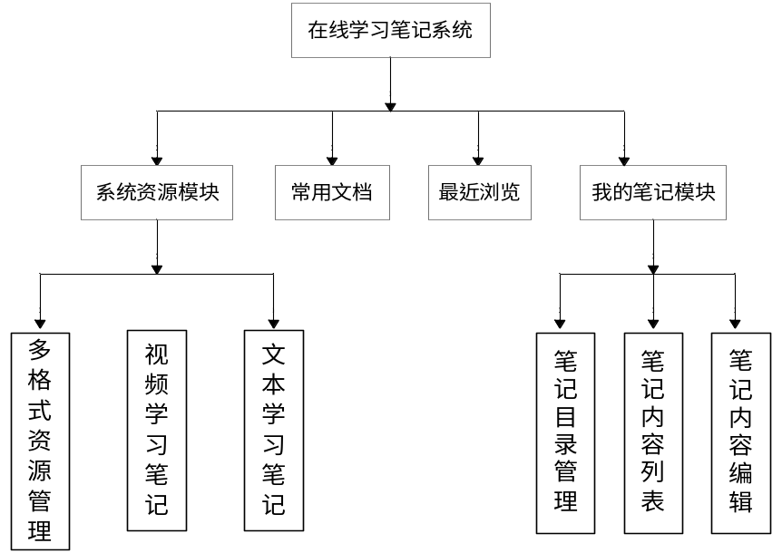
图2-1 系统功能架构图
2.3 系统用例分析
用例图是由use case（用例），actor（角色）和系统边界组成的。用例视图显示谁是相关的用户、用户希望系统提供什么样的服务，以及用户需要为系统提供的服务，以便使系统的用户更容易理解这些元素的用途，也便于软件开发人员最终实现这些元素。UML在系统需求中的应用已成为软件技术中一项重要的研究领域^{[11]}，且在各种开发活动中被广泛的应用，但是它最常用来描述系统及子系统。
(1) 资源管理用例：用户在资源模块中，可同时选择多种格式类型的学习资源，选中选择的文件后，点击“删除”按钮，删除上传的资源文件；资源上传成功后，系统中各种类型的资料进行分类转码。且用户点击资料列表的右侧“关联文档”按钮，显示当前资料关联的所有文档，点击某个文档可进行资料学习。多格式资源上传用例图如图2-2所示。
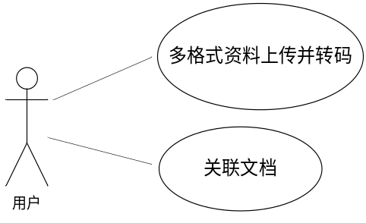
图2-2 多格式资源上传用例图
(2) 视频学习笔记用例：学生进入资源界面，点击文件夹下的某条视频资料，进入视频学习界面，工具栏中有“截图”、“添加”等操作工具，用户点击“截图”按钮，弹出笔记编辑页面，将视频进行截图，用户输入笔记内容，进行视频标注；在知识点输入框中输入关键字，选择相关知识点，将笔记与知识点进行关联；点击“保存”按钮时，用户可按需新建笔记目录或进行笔记目录选择，将笔记标注内容和知识点保存到选择的目录下。点击“添加”按钮，可将视频资料添加至常用文档列表。视频学习笔记用例图如下图2-3所示。
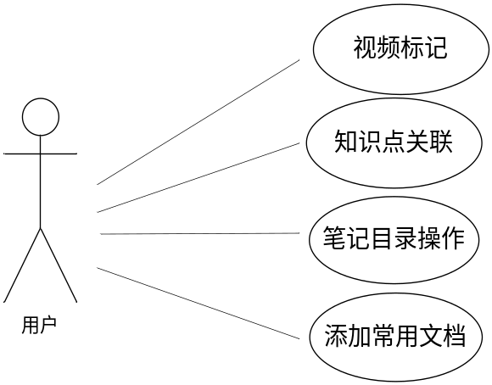
图 2-3 视频学习笔记用例图
(3) 文本学习笔记用例：学生进入资源界面，点击文件夹下的某条文本资料，进入文本学习界面，工具栏中有“画框”、“收藏”、“添加”等操作工具，用户点击“画框”按钮，在文本资料上针对某个位置进行画框，弹出笔记编辑页面，截取画框位置的截图，输入内容进行文本标记；在知识点输入框中输入关键字模糊搜索知识点，选择知识点，可将笔记与知识点进行关联；通过笔记目录操作功能，用户可按新建目录或选择一级、二级笔记目录，点击“保存”按钮将笔记内容、知识点等内容进行保存；点击“收藏”按钮，将文本资料进行收藏，并可随时查看收藏的资料；点击“添加”按钮，将文本资料添加至常用文档。学生文本学习笔记用例图如下图2-4所示。
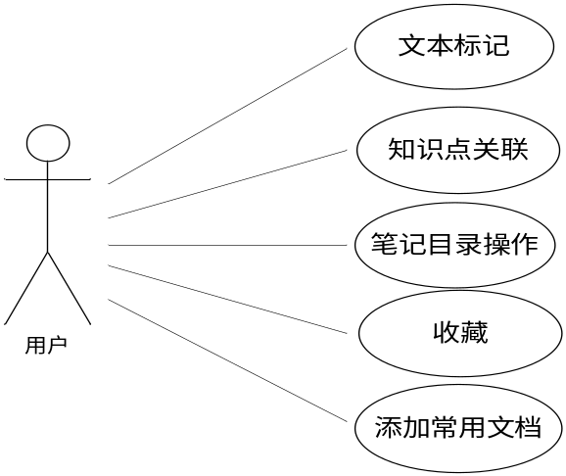
图2-4 文本笔记用例图
(4) 常用文档用例：常用文档功能块，返回所有的常用文档列表，并可将常用文档从列表中移除掉，用户点击某条常用文档学习资料，弹出对应类型的资料，可通过常用文档列表，进行继续学习。常用文档用例图如下图2-5所示。
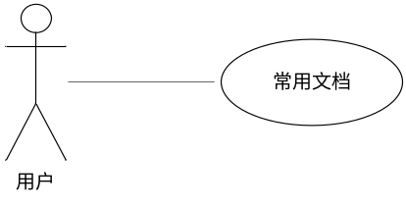
图2-5 常用文档用例图
(5) 最近浏览用例：最近浏览列表中会显示出浏览的资料和浏览的时间，跟踪记录浏览的学习资料，打开最近浏览的资料会根据文件的类型弹出相应的资料学习界面，进行最近浏览资料的学习。最近浏览用例图如下图2-6所示。
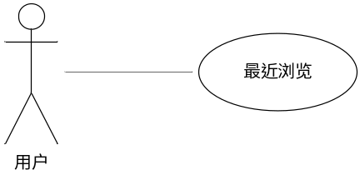
图2-6 最近浏览用例图
(6) 我的笔记用例：用户进入“我的笔记”模块，在视频笔记和文档笔记后，笔记目录以文件树的样式展示，如果用户没有做笔记，则左侧栏不会显示文件树，会提示用户还没有做笔记。“我的笔记”模块则包括ztree笔记目录文件树、笔记内容列表、笔记编辑三部分。笔记目录中，用户可以新增笔记目录、删除笔记目录以及对笔记目录重命名；笔记内容列表中，用户选中某条笔记内容，可对该条笔记进行分享、删除；笔记编辑中，用户可对笔记内容进行整理和完善，点击“保存笔记”按钮，将笔记重新保存。笔记管理用例图如图2-7所示。
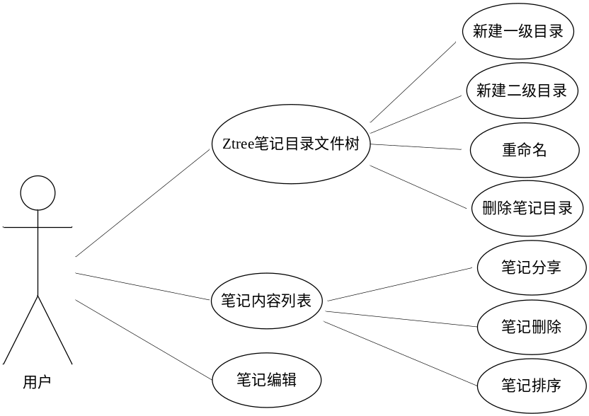
图2-7 我的笔记用例图
第3章 开发技术概述
根据需求分析和对使用技术选型的结果，可以对整个系统进行设计，详细的系统设计是工程质量的重要基础之一，可以良好的把控系统各模块的细节，使工程的扩展性和健壮性大大提高。
3.1系统开发环境
系统选择开发环境的前提应考虑技术的可行性、必要性、成熟性，以及相关功能的可扩展性，以避免不必要的损失。该系统的开发环境采用Tomcat作为Web服务器，引用JDK1.7作为开发工具包，数据库为MySQL。系统基于B/S结构，主要的业务层分为表示层、应用层、数据层^{[12]}，其中系统的表示层为系统的最外层，通过Web页面进行展示，使用当前比较流行的js的组件库jQuery框架进行交互渲染，采用Adobe Flex封装功能模块，处理页面业务逻辑请求，完成系统交互。B/S结构模型图如图3-1所示。
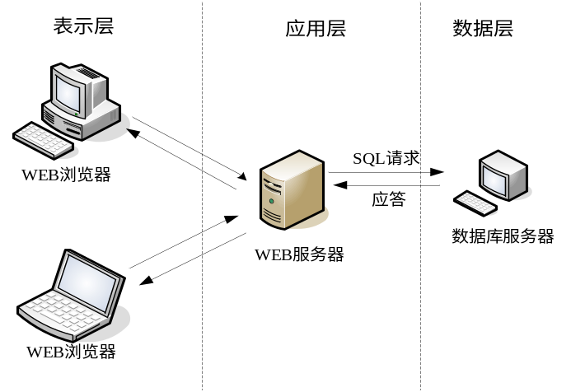
图3-1 B/S结构图
3.2 主要技术
该系统主要采用了JavaWeb的结合实现，其中WEB端主要使用了HTML、javaScript、jQuery、Flex相结合开发系统界面，后端采用了SHH框架和Java技术。其中通过JavaScript和AS3脚本来控制页面的交互逻辑，HTTP请求和交互主要使用jQuery的AJAX或者AS3的HTTPService来进行前后端的数据交互。且SHH框架使目前比较流行的后端框架，系统中对整套框架的使用便于后期技术人员的维护。

3.2.1 Flex简介
Flex是一个提供开发设计和运行支持的架构，构建具有表现力的 Web应用程序，使用Flex创建的RIA可运行于装有Adobe Flash Player插件的浏览器中，或运行于跨操作系统的Adobe AIR上，它们可以跨所有主流浏览器、操作系统实现一致的运行^{[13]}。该系统中，采用了flex模块化编程的优势，进行模块化开发，将模块运行生成swf文件进行应用，提高代码的复用率和便于后期维护。

3.2.2 jQuery框架
该系统的前端开发中，主要用到了jQuery框架和BootStrap框架，其中jQuery框架用于负责页面中的交互逻辑，BootStrap框架应用与页面的布局。jQuery是JavaScript的工具类库，它封装了原生JavaScript函数得到一整套定义好的方法和属性，拥有便捷的插件扩展机制和丰富的插件，集成了JavaScript、CSS、DOM和Ajax于一体的强大功能，提供了高效灵活的开发方式^{[14]}。

3.2.3 SSH框架
SSH是 struts+spring+hibernate的一个集成框架，是目前比较流行的一种Web应用程序开源框架，在系统职责上主要分为表示层、业务逻辑层、数据访问层，其中使用Struts作为系统的整体基础架构，负责MVC的分离，在Struts框架的模型部分，控制业务跳转，利用Hibernate框架对持久层提供支持，Spring做管理，管理struts和hibernate，通过层次的区分^{[15]}，体现了“高内聚低耦合”的思想。
第4章 总体设计
软件开发的总体设计决定了系统实现的功能、操作步骤和流程，良好的系统通常都有良好的总体设计方案。系统设计的初期，主要是确定系统的作用平台，系统的功能需求，数据操作流程。总体设计阶段做好系统的功能设计，技术框架设计等工作是开发一个好的系统的前提。
4.1 基本设计概念
本系统为在线学习笔记系统，该系统结合当前信息化时代的背景，以及在线学习系统的需求分析，进行了以下几个方面的基本设计：
(1) 增强交互体验
统一风格的设计：系统整体结构分为头部、主体、尾部，三个部分在颜色和字上都使用了统一的色值和格式。每个模块的数据展示方式主要以List列表形式和文件夹形式进行展示，使数据资源一目了然。
功能模块交互设计：针对不同模块的功能交互，系统进行了详细设计，例如在“我的笔记”模块中，采用栅栏布局，将各个功能块进行划分，各个功能主体分布明了；在资料笔记编辑模块中，编辑弹框采用左右分布式布局，左边为资料截图右边为笔记内容，在视觉方面满足了用户看图笔记；常用文档和最近浏览功能，根据其功能特点，将该功能块设置在界面的右下方，方便用户随时查看常用文档和最近浏览的资料。
- 提升学习效率
该系统通过笔记标注的方式，将当前位置的学习内容进行截图并快速标记，同时对笔记内容进行存储和管理，提高了学习笔记的效率；在笔记知识点关联方面，该系统在视频资料和文本资料学习中新增了知识点选择的功能，存笔记后，在“我的笔记”界面中可看到每条笔记对应的知识点，明确了学生学习的方向。
- 巩固近期所学
用户在资料笔记时，可对资料进行新增常用文档或收藏资料，满足用户对喜欢常用的资料进行后续继续学习，且系统记录用户最近浏览的学习资料，通过浏览时间进行记录跟踪，方便用户巩固近期所学资料。
4.2 功能模块设计
根据前面章节所做的需求分析，系统在设计阶段则更加明确前后端的功能设计。该系统中功能主要以模块化进行设计并开发，系统中主要包括多格式资源管理模块、视频学习笔记模块、文本学习笔记模块、常用文档模块、最近浏览模块、我的笔记模块，其中部分模块集成了很多子级模块。系统的模块化开发实现了模块的共用，且系统针对某个功能模块容易进行测试和调试，同时，以模块化进行功能设计，使系统功能架构变得更加清晰。

4.2.1 多格式资源管理设计
多格式资料上传：用户进行资料上传操作，进入资料上传模块UploadModule，点击“上传”按钮，调用系统的文件选择属性，进行文件选择，用户选择多条资准备上传，选择的资料并行排列在上传模块的资料框中，点击“开始上传”按钮，通过控制层FileUploadAction中的scwjUploadAction接口接收数据，将所选资料上传至资源目录中，上传成功时，调用业务逻辑层IScwjService对象中的save(Object)方法处理数据，后台根据不同格式的文件资料调用系统子项目Cover中cover2xx(xx为需要转换的文件类型)方法，实现文件多格式上传和统一格式转码。
关联文档：资料上传成功后，用户点击“文档关联”图标，前端调用guanlian(event:MouseEvent)方法，通过调用控制层FileUploadAction中的guanlianAction方法，获取对应的关联id，返回该条资料关联的所有资料的json数据并渲染展示。多格式资源管理如图4-1所示。
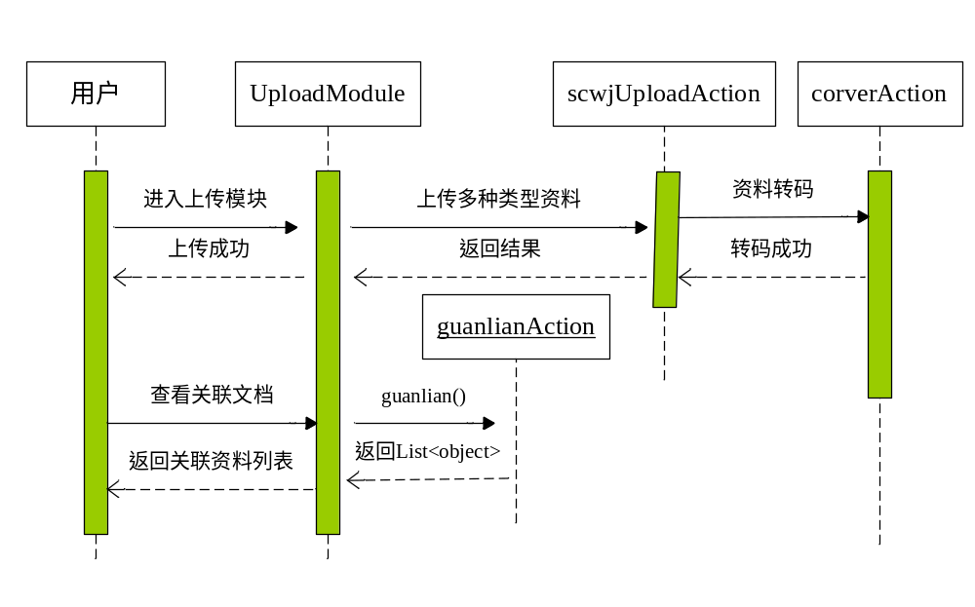
图4-1 多格式资源管理序列图
4.2.2 视频学习笔记设计
用户进入资源界面中，点击一条视频资料进入视频学习模块newVideoPlayer，进行视频资料的学习操作。
视频标注：点击笔记图标，调用jieTu()方法，根据当前视频资料的宽高，视频的播放位置，截取当前视频的截图，进入笔记编辑模块newNote，笔记编辑页面为左右布局，左侧为视频截图，右侧为文本编辑框，用户可根据左侧截图进行笔记内容记录，完成视频资料的图文标注。
知识点关联：用户在笔记编辑模块中，用户还可在知识点输入框中输入关键字进行模糊搜索，选择相应的知识点与笔记内容进行关联。
笔记目录操作：笔记标注内容保存时，点击“新建笔记”可按需新建一级目录和二级目录，将新建的目录保存在数据库中；在笔记目录新建成功后，显示笔记目录选择模块，该模块在初始化方法中请求所有的一级目录和二级目录数据，以List的形式将数据回显到一级目录和二级目录下拉框中，用户可自由选相关笔记目录，通过调用saveNote()方法，后台访问控制层UploadAction中的savebijiAction方法，然后调用业务逻辑层中IBijiService中的save(Object)方法，最终将笔记截图、笔记标注内容、知识点以及笔记目录存储在数据库中。
添加常用视频资料：用户点击“添加”图标按钮，执行addCY_clickHandle事件，通过HTTPService请求控制层VideoNotesAction中的addCommonFileAction方法，将资料id,以json数据形式从客户端发送到服务端，如果常用资料添加成功，则返回"success"，其他情况则返回false,表示添加失败。视频学习笔记功能的序列图如图4-2所示。
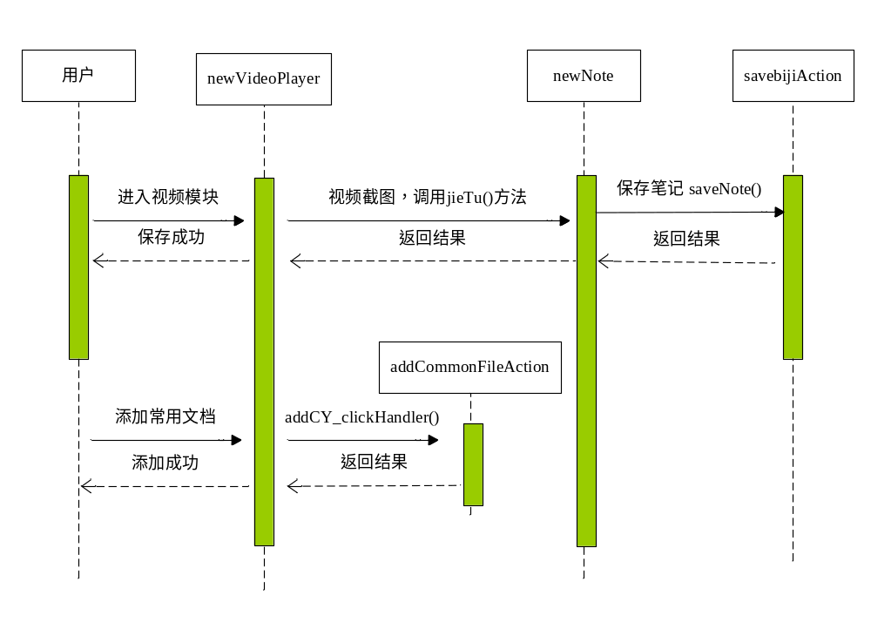
图4-2视频学习笔记序列图
4.2.3 文本学习笔记设计
用户进入资源界面中，点击一条文本资料进入视频学习模块Guang1，模块中数据以json形式发送，进行文本资料的学习操作。
文本标注：在文本工具栏中，点击“画框”按钮，执行jietu1(b:Canvass)方法，在文本资料中进行画框，将鼠标所画的文本内容进行截图，进入笔记编辑模块newNote，用户通过输入笔记内容，对笔记进行标注。
知识点关联：用户在笔记编辑模块中，用户可在知识点输入框中输入关键字进行模糊搜索，通过HTTPService请求控制层suggestAction中的suggest3方法，回显对应的知识点，选择相应的知识点与笔记内容进行关联。
笔记目录操作：笔记标注内容保存时，会显示笔记目录选择模块，用户可以选择目录或新建笔记目录，通过saveNote()方法将视频笔记中记录的视频截图、内容、笔记目录等json数据，访问控制层UploadAction中的savebijiAction方法，然后调用业务逻辑层IBijiService中save(Object)方法，将笔记内容存储在选择的目录下。
收藏文档：点击“收藏”图标按钮，执行shouCang_onClick(event:MouseEvent)，通过HTTPService，以json格式访问控制层UploadAction中的addCollectAction方法，通过ICollectService中的save(Object)方法，将视频资料进行收藏。
添加常用文本资料：用户点击“添加”图标按钮，与视频笔记添加功能相似，将该文本添加至数据库，完成资料添加至常用文档。文本学习笔记功能的序列图如图4-3所示。
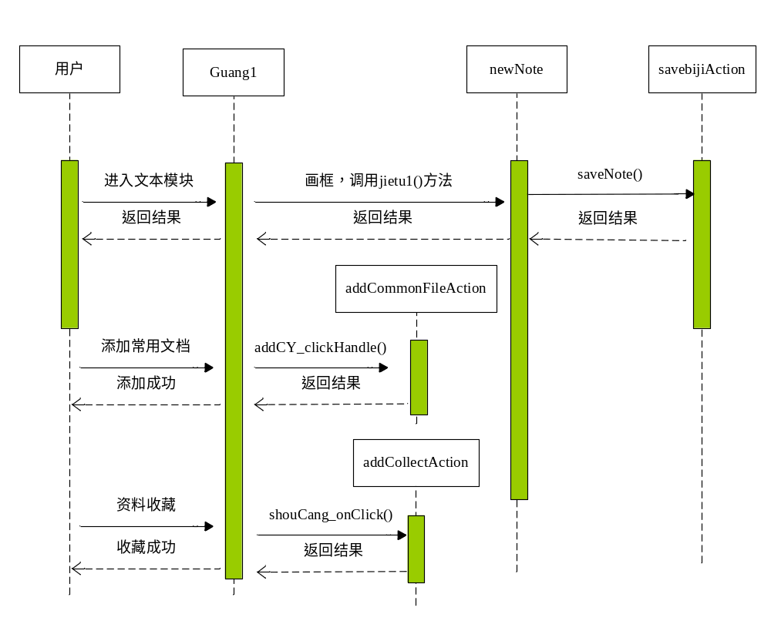
图4-3 文本学习笔记序列图
4.2.4 常用文档设计
点开系统右下角的常用文档功能块，通过加号图标，点击后分别对隐藏常用文档和最近浏览功能显示或收缩隐藏。点击常用文档，向后台接口请求所有的常用文档的数据，将所有数据分条展示，点击每条常用文档上的删除图标按钮，传递zllid字段即删除资料的id,给后台，可对常用文档进行删除操作，打开资料链接可继续进行资料学习。
4.2.5 最近浏览设计
点开系统右下角的常用文档功能块，通过加号图标，点击最近浏览，列表以资料名称和浏览时间进行展示，其中每次打开任何一个资料文件时，便会根据打开的时间，将该资料的名称和操作时间记录在server端，并保存在数据库，进而查看最近浏览时调动history_list方法，回显所有的浏览记录，打开资料链接可继续进行资料学习。
4.2.6 我的笔记设计
用户进入“我的笔记”页面note-online.html，我的笔记页面分为三个栅栏，左侧为笔记目录，笔记目录以文件型结构显示，组织笔记内容，中间栅栏为笔记内容列表，右侧栅栏为详细笔记内容。
笔记文件树目录：用户进入“我的笔记”页面时，页面执行初始化方法getTree()，通过$.ajax请求search_muluAction，获取所有的笔记目录数据，前端结合zTree.js组件对数据进行解析显示笔记目录。文件树目录采用了jQuery的ztree.js组件，与以往不同的是该笔记目录可在自适应，兼容的条件下完成笔记目录操作的功能，且文件目录的新增、删除、重命名都是直接在文件树上操作编辑的。
笔记内容列表：双击笔记目录树的最底层目录onDblClick(e, treeId, treeNode)，将最底层目录的classno字段相当于目录id,通过$.ajax请求控制层BjShow中的shownoteAction方法，获得当前目录下所有的笔记内容。单击“全部笔记”列，选择某条笔记可对笔记进行删除，点击右侧两个图标，分别可对笔记内容列表进行分页操作。点击“分享”按钮，可将笔记 进行分享，分享到QQ、微博、Facebook等平台。
笔记编辑：整个页面第三栅栏中则是笔记的内容和截图，学生执行saveNote()方法，通过$.ajax请求控制层BjShow中的savenoteAction方法，发送笔记内容和classno等消息，调用业务逻辑层INoteService中的save(Object)，编辑笔记内容并保存。笔记管理功能的序列图如图4-4所示。
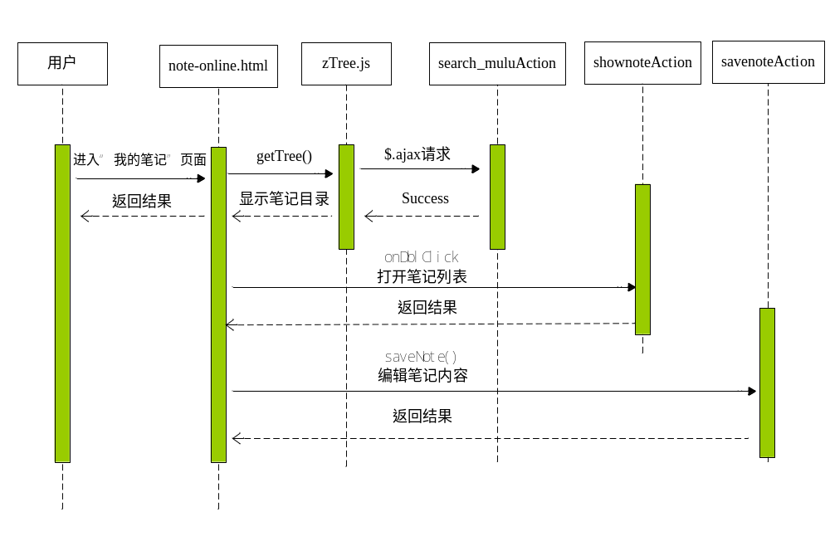
图4-4 笔记管理序列图
4.3 数据库设计
本系统采用的是mysql数据库，数据库可以帮助用户存储应用数据，方便用户数据信息的操作^{[16]}。

4.3.1 数据库概念结构设计
根据该系统前面的设计得出系统中的实体主要有：用户、资料、笔记目录、常用文档、笔记内容。
- 用户实体主要字段包括用户Id（用户名）、用户密码、角色Id，学生通过用户Id（用户名）和用户密码进行登录，其中用户Id作为主键在整个系统中查询该用户的信息。角色Id表示登录用户的角色，一个用户可以包括多个角色，目前该系统中角色为学生。用户实体图如图4-5所示。
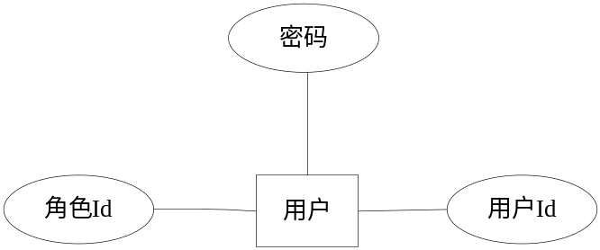
图4-5用户实体图
- 学习资料实体主要字段包括用户Id、资料Id、资料名称、资料路径、知识点Id、文件类型、知识点名称、资料描述。用户上传相关资料，生成资料Id，资料路径，并填写相关的知识点和资料描述保存到数据库，资料Id在学习资料表中作为主键进行遍历学习资料并关联资料的相关信息，将用户所有的资源信息显示在界面上。学习资料实体如图4-6所示。
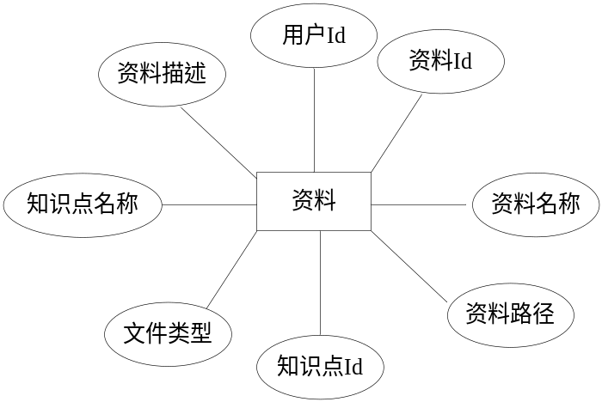
图4-6 学习资料实体图
- 笔记目录实体的主要字段包括用户Id、目录Id、笔记资料名称、资料Id。用户在资料学习时，会按需新建笔记目录，或者选择笔记目录；“我的笔记”模块，可对目录文件树进行新增、删除、重命名等操作；笔记目录的操作由用户Id和目录Id两个主键进行笔记目录配置。笔记目录实体如图4-7所示。
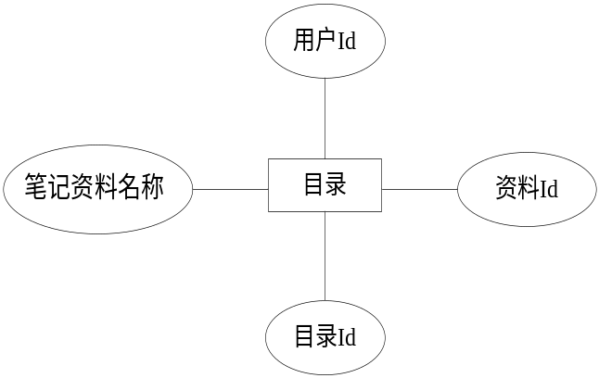
图4-7 笔记目录实体图
- 常用文档实体的主要字段包括常用文档Id、资料名称、资料路径、资料Id、用户Id。根据用户Id和资料Id,在资料学习时，添加常用文档操作，将资料的相关信息存储到常用文档数据库表中；在“常用文档”模块，删除常用文档，将该条常用文档资料从数据库中移除。笔记目录实体如图4-8所示。
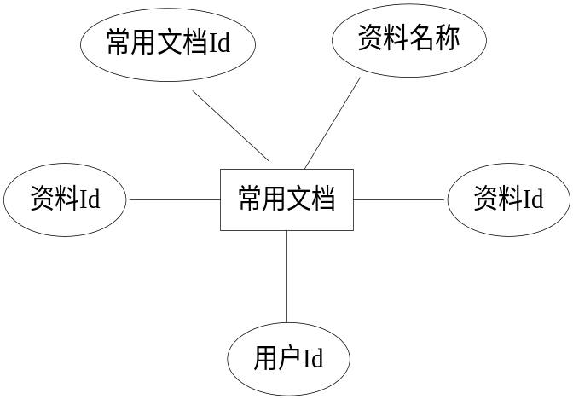
图4-8 常用文档实体图
- 笔记内容实体的主要字段包括用户Id、目录Id、笔记内容、资料Id、知识点名称。通过用户Id和笔记的目录Id，用户对相关目录下笔记内容进行新增或删除，操作笔记内容的数据。笔记内容实体如图4-9所示。
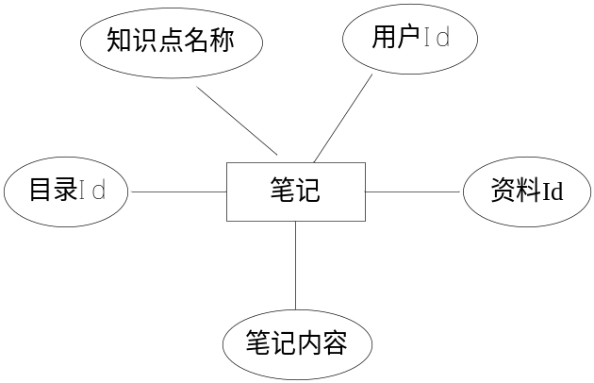
图4-9 笔记内容实体图
本系统用到的表如下所示：
用户信息表userInfo，表示用户登陆注册的信息，表中UserId（用户id）字段表示用户名和用户身份的id,具有唯一性，用户登录时可以使用，UserPW（密码）字段存储用户密码，角色TypeId用来存储该系统中不同角色的用户类型，通过数字代表相应的角色，其中1表示用户角色为学生，2表示用户角色为老师，由于该系统主要针对于学生使用，因此系统登录的多为学生角色。如表4.1所示。
表4.1：用户信息表(userInfo)表
主键 | 列名 | 数据库类型 | 允许空
是 | UserId | varchar | 不允许
否 | UserPW | varchar | 不允许
否 | TypeId | int | 不允许
学习资料信息表scwj，用于存储用户上传的所有学习资料，其中包括视频、文本、图片等资料，其中no表示用户上传资料的id，userid表示登录用户的id，filename记录所有资料的名称，filepath表示系统上传文件成功后，系统自动生成的资料存储路径，zsdid表示资料上传时，填写的知识点，filetype（文件类型），zsdmc（知识点名称）上传文件成功后填写的知识点名称，zlms（资料描述）表示 对上传资料的描述。如表4.2所示。
表4.2：学习资料信息表(scwj)
主键 | 列名 | 数据库类型 | 允许空
是 | no | int | 不允许
否 | userid | varchar | 不允许
否 | filename | varchar | 不允许
否 | filepath | varchar | 不允许
否 | zsdid | varchar | 允许
否 | filetype | varchar | 不允许
否 | zsdmc | varchar | 允许
否 | zlmc | varchar | 允许
笔记目录信息表zidingyibijimulu，主要用于笔记目录的管理，包含了系统中所有的笔记目录，UserId表示登录系统的用户Id，用于笔记，classno表示各级的笔记目录，通过classno来分布文件目录的展示，classname记录编辑过笔记的资料名称，存储在对应的笔记目录下，zlid表示编辑过笔记的资料id。如表4.3所示。
表4.3：笔记目录信息表(zidingyibijimulu)
主键 | 列名 | 数据库类型 | 允许空
是 | UserId | varchar | 不允许
是 | classno | varchar | 不允许
否 | classname | varchar | 不允许
否 | zlid | varchar | 不允许
常用文档信息表commonfile，用于存储在视频学习或文本学习中添加的所有常用文档资料，id为表的主键，表示常用文档的id，用于查询所有的常用文档资料信息，zlmc（资料名称）常用文档的资料名称，path表示常用文档资料存储的路径，用户打开该资料时，系统加载该目录下的资料，zlid（资料id）,uid（操作系统的用户id）。如表4.4所示。
表4.4：常用文档信息表(commonfile)
主键 | 列名 | 数据库类型 | 允许空
是 | id | int | 不允许
否 | zlmc | varchar | 不允许
否 | path | varchar | 不允许
否 | zlid | int | 不允许
否 | uid | varchar | 不允许
笔记内容信息表dzbj,用笔存储学习中记录的笔记，并可对笔记进行重新编辑，UserId为登录系统的用户id,classno用于表示各级目录，且该字段在数据库中作为主键，用于查询目录下的内容列表,tmnr用于记录笔记内容，通过编辑笔记，将笔记内容存储在该字段下，zlid（资料id）,biaojilx字段用于记录笔记内容所关联的知识点。如表4.5所示。
表4.5：笔记内容信息表(dzbj)
主键 | 列名 | 数据库类型 | 允许空
是 | UserId | varchar | 不允许
是 | classno | varchar | 不允许
否 | tmnr | varchar | 允许
否 | zlid | varchar | 不允许
否 | biaojilx | varchar | 允许

第5章 软件模块实现
在线学习笔记系统采用SSH处理服务端逻辑，采用html、jQuery、css、as3开发前端界面和页面交互。由于目前web技术的流行，资源以网页为主，为方便系统可兼容大量资源，本系统选择浏览器的方式，为了更好的利用浏览器内部的一些特性，浏览器插件类型成了首选的实现方案，目前IE和火狐较为流行，则以这两个浏览器实现系统的交互。
5.1 多格式资源管理模块实现
多用户进入资源界面，执行upload()方法上传多种格式资料，对scwjUpload接口发送http请求，后台通过FileUploadAction类处理上传的资料信息，遍历上传的文件，通过截取文件名称ofileName字段，获得上传文件的尾缀，得知文件类型，根据不同的资料类型处理资料存放的资源路径，并调用Corver服务中的转码方法，将各种类型的文件统一转码，如果是视频资料，将各种格式的视频资料转化为统一的.flv格式，文本资料则转化为统一的.swf格式，通过系统的视频播放器和文本阅读器进行加载显示，多格式资源上传界面如图5-1所示。
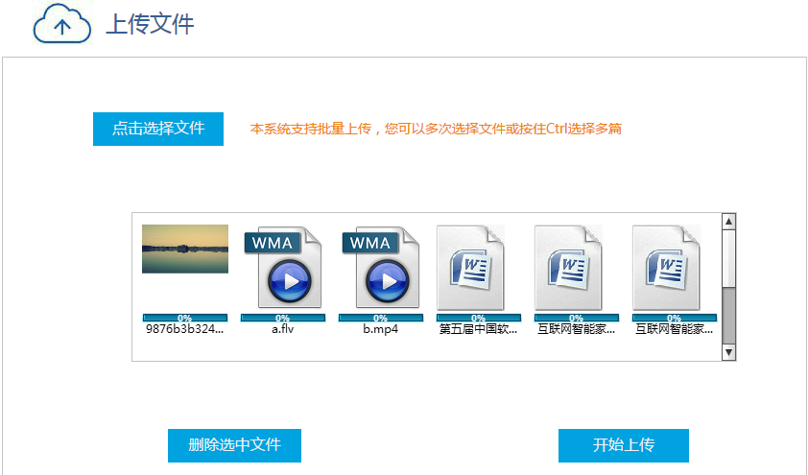
图5-1 多格式资源上传界面
文件上传成功后，上传的文件会自动加载到资源列表中，用户查看某条资料关联的文档，执行guanlian(event:MouseEvent)方法，调用关联文档Relate模块，Relate模块初始化执行group1_creationCompleteHandler方法，通过HTTPService请求将当前资料的id传递到后台数据库进行查询，后台将zlid作为主键进行查询，将关联的所有文档资料以json形式返回，前端对json数据循环遍历将关联资料展示。文档关联界面如图5-2所示。
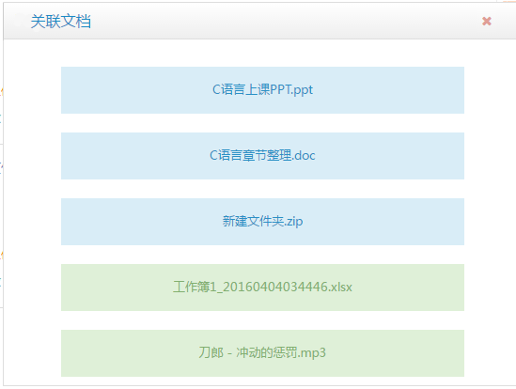
图5-2 文档关联界面
5.2 视频笔记功能模块实现
视频标注：视频笔记模块主要是支持视频资料的学习和笔记。点击某条视频笔记时，采用flash的VideoDisplay播放器组件加载视频资源，在视频进行截图标记时，调用jieTu()，获取该视频的宽高设置截图的宽高属性，通过播放轴上的值，获得截图的位置，进行视频截图，用户在输入框中输入笔记内容进行标注。
知识点关联：笔记内容标注页面在设计上为左右布局，左侧为视频截图，右侧为文本编辑框，最下面为知识点关联功能，通过输入关键字，通过richinput_valuechangeHandler(event:Event)方法对知识点进行模糊搜索，并将知识点返回值List数据进行遍历显示。视频笔记界面如图5-3所示。
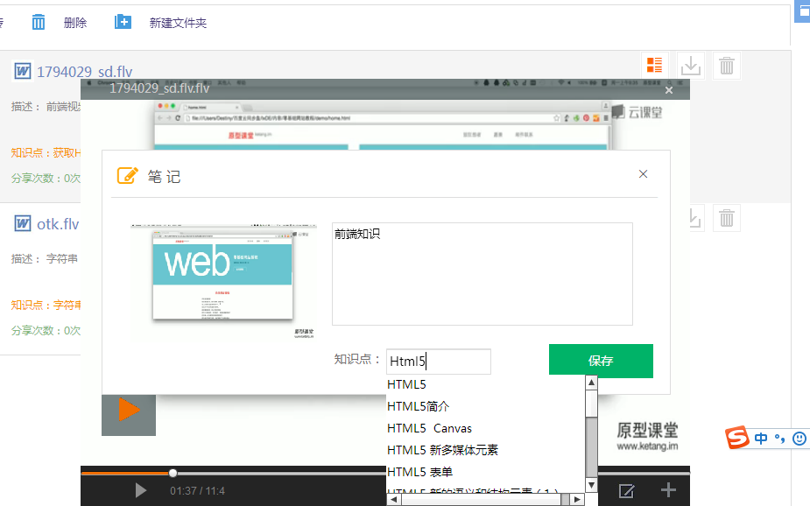
图5-3 文档关联界面
笔记内容保存时，进行笔记目录选择，选择笔记目录包括一级目录和二级目录，选择目录弹框中包括新建目录按钮，在新建目录弹框中的表单中可新建一级目录名称和二级目录名称。选择笔记目录功能为contentChoose模块，初始化方法执行HTTPService，请求所有的笔记目录，通过bj.mulu1list as Array循环笔记List,将一级目录和二级目录回显，通过yi_changeHandler方法选择笔记目录，将笔记内容保存到选择的目录下，笔记目录选择界面如图5-4所示。
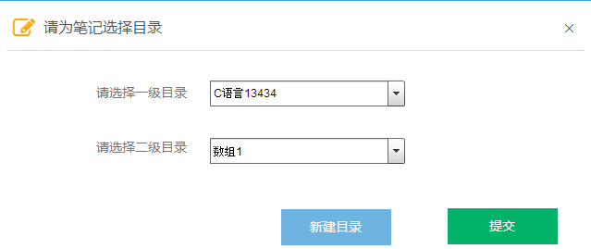
图5-4 笔记目录选择界面
添加常用文档，点击工具栏中的加号图标，触发addCY_clickHandler(event:MouseEvent)方法，将该视频的id通过post方式，发送给server端并存储到数据库。添加常用文档界面如图5-5所示。
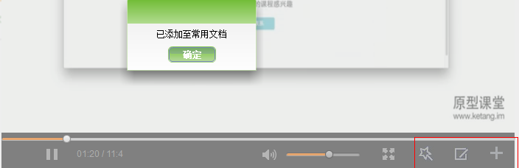
图5-5 添加常用文档界面
5.3文档笔记功能模块实现
该功能与前面的视频笔记功能相似，不同的是学习的资料类型不同，该功能在后台将所有上传的文本或图片格式的资料统一转化为swf格式，以pdf文档播放器播放文本资料。在文本播放界面，单击文本播放器上的画框按钮，鼠标X方向或Y方向移动画框截图，执行huankuang()方法抓取截屏缩略图，通过borderCan.end=new Point(asd1.mouseX,asd1.mouseY)获得鼠标最终的位置，解决处理截图时候鼠标反向拖拽的坐标问题，获得最终画框的截图,画框之后可在TextArea中输入笔记内容，对文本笔记记录标注，初次之外还可进行选择笔记目录、新建目录等操作，点击保存笔记，将笔记的截图、笔记内容、知识点等字段发送给服务器，其中笔记截图以base64的编码方式，将图片进行传送。点击工具栏中的添加图标，可将该条资料添加到常用文档列表中。
笔记编辑界面如图5-7所示。
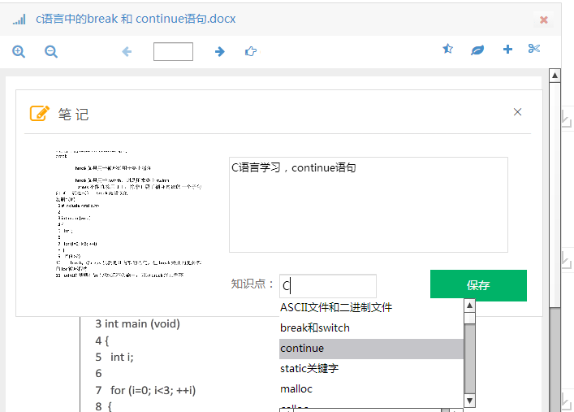
图5-7 笔记编辑界面
收藏，点击收藏按钮，触发shouCang_onClick方法，将该条资料的path、id等信息发送给server端，存储到收藏的sql表中。收藏笔记界面如图5-8所示。

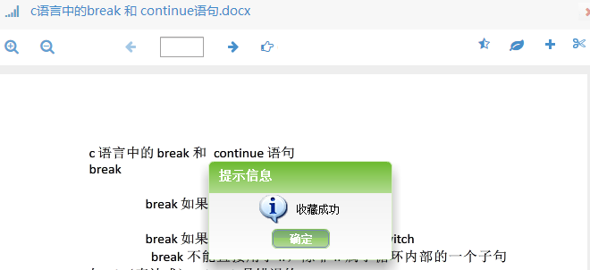
图5-8 资料收藏界面
5.4 常用文档功能
常用文档功能，主要用来提供学生方便学习，在视频和文本资料学习中添加常用文档操作后，对常用文档的整理。点击常用文档，会显示出所有常用的视频、文档资料的列表。点击常用文档时，执行quickPopXHR方法，通过$.ajax请求，将资料的zlid传递到服务器，请求常文档列表，返回成功后，循环遍历list数组。点击列表每项item右边的删除图标，将选中的某项资料删除，如果删除成功并重新执行$('.message_list').click()，对列表中数据刷新，点击常用文档资料链接，通过iframe文档内联框架进行加载资料学习模块进行继续学习。收藏笔记界面如图5-9所示。
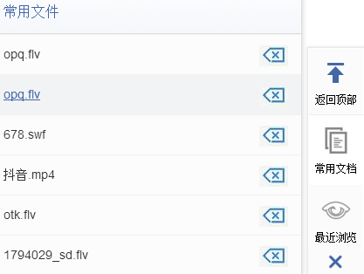
图5-9常用文档界面
5.5 最近浏览功能
用户在资源页面中，每打开一项资料，系统就会传递当前的时间给后台，后台实时记录浏览的资料。用户打开“最近浏览”模块，从数据库中获取所有的浏览资料，通过if(data.list2==null||data.list2=="")，判断浏览资料是否为空，如果浏览资料为空，则页面提示“没有浏览记录”，否则通过jQuery的each循环遍历最近浏览的资料数据。最近浏览界面如图5-10所示。
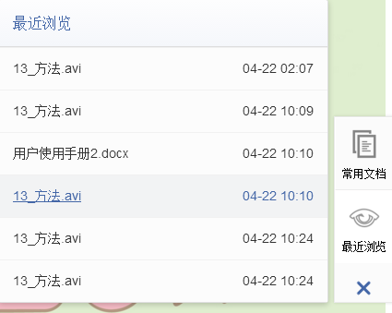
图5-10最近浏览记界面
5.6 我的笔记功能模块实现
笔记管理模块主要功能是对视频资料或者文档资料学习笔记的时候所做的笔记进行管理，笔记管理模块使用Bootstrap框架栅格系统进行页面布局，将页面分为三个栅栏，左侧为所有的笔记目录管理，以文件树的方式对目录进行管理，通过jquery的ztree.js组件，对回台返回的目录数据进行处理，最终渲染为文件树。点击新建一级目录，在树的节点的父层添加文件目录，treeNode = nodes[0]，编辑目录内容后键盘回车或点击任意，通过ajax的http请求对笔记目录进行保存。新建二级目录则需要首先选中某个一级目录节点，将该节点的classno类似于该节点的id，传递给后台，并在该一级目录下生成二级目录。其中删除目录和对目录重命名与以上原理相似，选中操作的目录，并将目录的classno和相关操作内容传递给后台便可对目录进行管理。此处针对目录的新增、删除和重命名，都是在beforeRename(treeId, treeNode, newName, isCancel)方法下操作的，直接作用在文件树上，去掉了弹框等交互操作。笔记目录管理界面如图5-11所示。
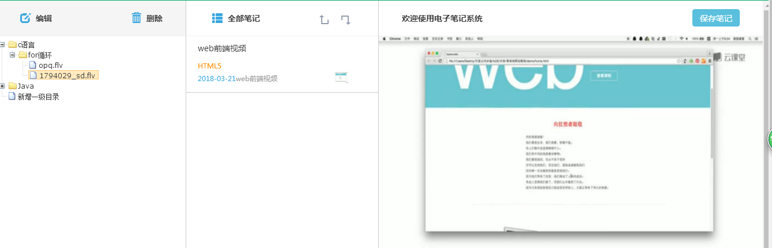
图5-11 笔记目录管理界面
中间栅栏部分则以列表形式展示每条笔记，用 for(var i=0;i<data.xssx.length;i++)，对每一组数据进行遍历，以列表的形式显示出每条笔记的标题和内容，以及缩略图等信息。点击上下两个箭头的图标控制笔记排列顺序，分别执行upSort()和downSort()两个方法，通过$.ajax请求后台服务器，根据发送的json数据中page字段值不同，来控制内容内容列表分页。选择一条笔记内容，可将该条笔记进行分享，可将该笔记分享到QQ、QQ空间、微博、facebook等社交平台。笔记分享界面如图5-13所示。

图5-13 笔记分享界面
点击每条笔记，笔记内容显示在第三栅栏中，用户可对文本笔记进行修改，点击保存并提交。

第6章 测试
软件测试的这一步骤主要是用来检测软件的可用性、正确性、安全性和质量，其意义在于，保证发布出去的产品达到了一定的质量标准，尽可能发现并改正被测试软件中的错误，提高软件的可靠性。在线学习笔记系统是基于PC端网页的，针对该系统主要的测试有UI界面测试、单元测试、多格式资源管理功能测试、安全测试和模拟实验测试。
6.1 UI界面测试
界面测试主要看用户界面的色彩搭配、整体布局、行距、对齐，样式是否统一，界面是否整齐美观，交互是否符合设计的要求。电子学习笔记系统的主要风格为浅绿色风格，普通字体的大小统一为14px,字重为600加粗，字体风格统一为微软雅黑。接下来将系统分别在搜狗浏览器下、IE浏览器下、火狐浏览器下进行界面检测，测试页面布局是否变形，内部文字有无乱码。下面是系统管理界面，发现其色彩搭配、字体和样式均与设计样式符合。资源UI界面如图6-1所示。
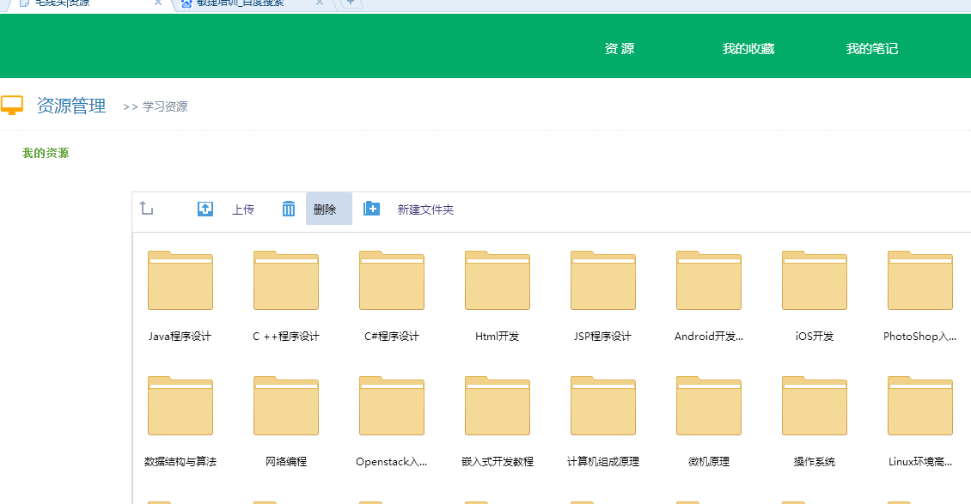
图6-1 资源UI界面
6.2单元测试
单元测试主要针对系统中各个功能模块进行测试^{[17]}，用来检测每个功能模块是否能够正常使用，并对模块中调用的接口进行接口测试，检测接口逻辑是否正确，以保证模块的可靠性。

6.2.1多格式资源管理功能测试
多格式资源管理功能测试主要分为以下测点：测试多种格式的视频资料、文本资料能否成功上传，并转码成功，资料内容在系统的播放器和阅读器中，能够正常加载显示；资源文档关联功能，能否准确的进行关联，关联数据能否正常显示。多格式资源管理的测试表如表6.1所示。
表6.1：多格式资源管理测试用例表

6.2.2资料学习笔记测试
测试用例 | 操作过程 | 预期结果 | 实际结果
多格式资料上传 | 上传.mp4、.flv、.avi多种格式视频资料，上传.docx、.pdf、.swf多种格式文本资料 | 多种格式的资料能够成功上传 | 符合预期
资料转码 | 多格式资料上传成功后，分别打开视频资料和文本资料进行查看 | 各种格式的学习资料均能正常加载，并正常播放或阅读 | 符合预期
文档关联 | 同时上传多个学习资料，查看文档关联 | 文档关联页面中，同一批上传的文档成功批量关联 | 符合预期
视频笔记主要作用是支持学生边看视频边笔记，其中视频笔记功能中的主要测点包括以下几点：
1、笔记标注功能，能否对资料进行截图，并编辑笔记内容；保存笔记后，在“我的笔记”页面能否看到记录的笔记内容。
2、笔记目录选择功能，笔记目录的一级目录和二级目录能否成功回显数据，且选择笔记目录并保存笔记后，“我的笔记”页面中相应的目录下是否有保存的笔记。
3、新建笔记目录功能，填写创建的笔记目录并保存目录，笔记目录选择模块中能否回显新建的笔记；保存笔记内容后，在笔记管理页面能否成功显示出编辑的笔记和新建的笔记目录。
4、知识点输入框中，用户输入关键字可模糊检索改包含该关键字的知识点，选择并可保存。
5、添加至常用文档能否添加成功，添加成功后在常用文档列表中是否显示添加的资料。
6、点击收藏按钮，能否提示收藏成功，如果收藏成功，在收藏模块的列表中是否显示。
视频笔记的测试表如表6.2所示。
表6.2 视频笔记测试用例表
测试用例 | 操作过程 | 预期结果 | 实际结果
编辑视频笔记 | 1、对资料进行截图操作，编辑笔记内容  2、点击保存按钮，保存笔记 | 1、可正常截图资料的截图，并可进行编辑  2、“我的笔记”页面的目录下可看到记录的笔记内容。 | 符合预期
选择笔记知识点 | 在知识点输入框中输入关键字，并选择 | 输入框中输入关键字，下拉框中成功回显相关知识点；“我的笔记”页面，每条笔记内容均会标注显示关联的知识点。 | 符合预期
选择目录 | 选择一级目录下拉框数据据，选择二级目录下拉框数据，并提交 | 笔记管理页面的文件树，对应选择的目录下有记录的笔记内容 | 符合预期
新建目录 | 点击新建目录按钮，输入框中分别填写笔记目录名称，并保存 | 笔记管理页面的文件树显示新建的笔记目录，结果正确无误。 | 符合预期
添加常用文档 | 点击添加常用文档图标 | 弹出“添加成功”提示框，常用文档列表显示该条资料 | 符合预期
收藏 | 点击收藏图标 | 提示“收藏成功”，收藏模块的列表中显示该条资料，表示一成功收藏 | 符合预期

6.2.3我的笔记测试
笔记管理模块主要是对笔记目录和笔记内容的管理，实现对目录和内容的能删改查，因此针对笔记管理模块的测试用例，如表6.3所示

表6.3 我的笔记测试用例表
6.3安全测试
测试用例 | 操作过程 | 预期结果 | 实际结果
新增一级目录 | 1、点击新建一级目录  2、输入一级目录名称  3、后回车或点击任意保存名称 | 一级目录创建成功 | 符合预期
新增二级目录 | 1、选中一级目录的文件夹  2、点击新建二级目录  3、输入名称后键盘回车或点击任意保存名称 | 二级目录创建成功 | 符合预期
删除目录 | - 选中准备删除的文件夹  - 点击删除按钮 | 如果选中的文件夹下有笔记则提示先删除笔记，如果没有则文件删除成果 | 符合预期
编辑目录 | 1、选中准备编辑的文件夹  2、点击编辑按钮  3、编辑目录内容 | 目录编辑成功 | 符合预期
删除笔记 | 1、选中某条笔记  2、点击删除按钮 | 笔记删除成果 | 符合预期
编辑笔记内容 | 1、点击某条笔记  2、输入框中修改笔记内容  3、点击“保存笔记”按钮 | 笔记内容编辑成功 | 符合预期
分享笔记 | 1、选中一条笔记，点击分享按钮，分享笔记到QQ好友 | 笔记分享成功，且好友可以查看笔记内容 | 符合预期
安全测试是系统测试中较为重要的环节，在系统开发完成之后，应找到系统中存在的安全问题，并给与测试和修复。

6.3.1 拦截测试
鉴于该系统中主要应用机制为web服务，由于web服务通过URL识别系统应用程序，因此用到了拦截测试^{[18]}，系统中很多页面都需要用户登录后进行访问，用户没有登录时，系统会自动拦截用户访问系统应用页面，跳转到系统首页。拦截测试用例，如表6.4所示。

表6.4： 安全测试用例表
6.4模拟实验测试
测试用例 | 操作过程 | 测试预期结果 | 实际输出
用户未登录，登录后才能访问系统应用页面 | 输入“我的笔记”页面访问的URL | 系统返回到登录首页 | 符合预期
用户登录，可访问应用页面，在未登录的浏览器中不能访问 | 用户登录后，将访问的应用页面复制到没有登录的浏览器中访问 | 系统返回到登录首页 | 符合预期
为了测试该系统是否满足当前需求、提高学习效率，设计了一个课堂学习笔记的模拟实验，计算机专业中随机选择两个班的学生为基础进行模拟测试，学生分别在传统的电子化教学下进行学习笔记以及通过试用该系统进行学习笔记，通过最终学生的笔记学习笔记效果和学生的反馈进行数据统计，得到初步的测试结果，以echarts柱状图进行明了的展示。学生对在线学习笔记系统的反馈统计图如图6-2所示。
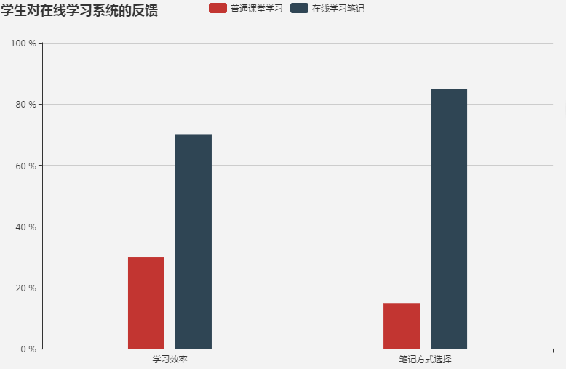
图6-2 在线学习笔记系统的反馈统计图
6.5测试分析总结
系统通过采用UI测试、单元测试、安全测试和模拟实验测试，对系统的各项性能进行了检测，通过系统的全面测试，调试并解决了系统中的存在的漏洞的风险。根据测试结果，系统的各个页面模块能够满足项目需求和用户需求。但在项目测试中，可能有些测试方法不太专业，甚至会存在错误，一些问题还有待完善。

第7章 结论
本文研究了在线学习笔记系统的设计与实现，该系统的技术支持主要是有MySQL数据库系统、JAVA程序语言、HTML、JS、AS3开发实现的，系统中实现了多格式资源管理、资料学习笔记、常用文档、最近浏览、我的笔记几个功能模块。在交互操作上具有简单、便捷、性能稳定、系统流畅等特点。
本系统是一个B/S结构的底层服务软件，是一个网络化的学习笔记平台，系统面向的用户对象主要是学生，为学生提供了丰富的学习资源，以及方便的笔记记录应用，通过该系统，可满足学生快速记录学习内容，轻松完成笔记内容整理、笔记目录梳理，达到边学习边笔记的效果，起到了积极的作用，提高了学生学习的效率。
在这段时间的系统设计和系统开发中，针对电子学习笔记系统的需求和研究价值做了一些调研，并通过上网和图书馆等途径搜索了很多相关的学术资料，发现学生对在线学习记录笔记的需求仍然很大，对笔记的要求也远远超过了简单工具的实现功能。接下来便开始了对项目的可行性分析和设计，由于经验不足，对系统规划不合理，通过仔细的规划，系统逐渐趋向于合理状态。
目前电子学习笔记系统已经按进度正常开发完成，但由于个人的能力和经验有限，系统中仍存在一些不足，类似于系统中不能满足系统录音的功能，还需进一步研究，将系统逐渐完善。

参考文献
- 林书兵, 张倩苇. 我国信息化教学模式的20年研究述评:借鉴、变革与创新[J]. 中国电化教育, 2015(9):103-110.
- 吴淑珍. 高校教育信息化建设面临的问题和对策研究[J]. 电脑知识与技术, 2015, 11(24):186-188.
- 伍奇. 课堂笔记系统的设计与实现[D]. 华中师范大学, 2011.
- 阮柳青. 基于用户体验的电子笔记系统设计研究[D]. 华南理工大学, 2016.
- 张明弟, 朱守业, 陈忍. 基于OneNote的大学生个人知识管理[J]. 中国教育技术装备, 2013(12):112-115.
- 重辉. 基于OneNote的个人知识管理探讨[J]. 学园, 2014(8):33-34.
- Mcnally E. Evernote: A Tool for Educators[J]. Delta Kappa Gamma Bulletin, 2014, 80.
- 王晶, 王朋娇. 有道云笔记在网络自主学习中的应用研究--以实现知识管理为例[J]. 中国信息技术教育, 2014(19):118-120.
- 冯灵清, 杨怀卿, 刘宇晶. 常用编码方式及其格式转换[J]. 计算机时代, 2012(1):33-35.
- 摩尔, R) 著, 马振晗,等. 软件工程导论: 第2版[M]. 清华大学出版社, 2008.
- 钟文广. zTree树插件在Web开发中的应用[J]. 科技广场, 2017(10).
- 雷学锋. 用例图在系统需求分析中的应用研究[J]. 科技广场, 2016(11):36-39.
- 陆美玲, 于俊乐. 基于B/S模式的学生管理系统的设计[J]. 软件, 2013(11):55-56.
- 张荣明. 基于MyEclipse和flex技术开发企业IT服务支撑平台[D]. 信息技术与信息化, 2015.
- 李峰, 刘彦隆. 基于SSH框架与j Query技术的Java-Web开发应用[J]. 图书情报导刊, 2010, 20(6):106-108.
- 赵午瑶. 软件开发过程中三大框架SSH的应用[J]. 科研, 2016(8):00183-00183.
- 王庆喜, 赵浩婕. MySQL数据库应用教程[M]. 中国铁道出版社, 2016.
- 刘伟, 叶祥明. 软件单元测试用例设计探讨[J]. 机械管理开发, 2013(2):106-107.
- 李石磊, 沈长伟, 童志明,等. 基于网络丢包的url检测与拦截方法和系统: CN, CN 102340428 B[P]. 2014.
- 白戈力. 网络电子笔记系统的研究与实现[D]. 内蒙古师范大学, 2008.
- 胡吉安. 基于Spring的在线云笔记系统的设计与实现[D]. 江西农业大学, 2016.
- 陶宏, 欧阳雪颖, 陈亚雯,等. 网络学习笔记系统的设计研究[J]. 网络安全技术与应用, 2015(5):104-105.
- 周绪文. 基于云笔记的研究生个人知识管理现状研究[D]. 上海师范大学, 2014.
- 张丽娟. E-Learning系统的详细设计与实现[D]. 电子科技大学, 2011.

谢辞
时间如白驹过隙，不经意间大学生活即将结束，从大一懵懵懂懂走入校园到大四毕业走入社会，这四年的时间里学到了很多知识和道理。想起在大学中各位老师的教诲，还有大学一起吃饭上课的几位挚友，心里便充满了无限感激和不舍。
在大学生活中必须值得一提的便是加入信息技术研究所的这段经历，在这里非常幸运的认识了王老师，还有一起学习的小伙伴们。在这里我接触到了真正项目上的操作，学习到了很多实际应用中的编程知识，更重要的还有做人做事的道理，这也是我一直珍惜和不断改进自我的动力。
在最后写论文的期间，起初论文中有很多问题，王老师细心的一条条指出了论文中的问题和潜在的不足，并要求每次都提交针对问题改进的要点，自己真对这些问题也在不断的修改和完善。经过这段时间的准备，很感谢王老师的认真负责，以及一直以来高标准严要求的态度，对此我深表敬意。
感谢大学生活中每位老师的谆谆教诲，是你们的认真负责不断的改变着我，从你们的身上我学到了很多知识和道理，使自己的大学生活也变得丰富多彩。
最后感谢各位评审老师，能在百忙之中参加我的毕业答辩，在此表示真挚的感谢。

附录
多格式资源上传代码：
for (int i = 0; i < Filedata.size(); ++i)
{
String ofileName = FiledataFileName.get(i);
extName = ofileName.substring(ofileName.lastIndexOf("."));
lxm=extName;
SimpleDateFormat sDateFormat;
SimpleDateFormat sDateFormat1 = new SimpleDateFormat("yyyy-MM-dd HH:mm:ss");
sDateFormat1.setLenient(false);
String nowTimeStr1 = sDateFormat1.format(new Date());
sDateFormat = new SimpleDateFormat("yyyyMMddHHmmss");
sDateFormat.setLenient(false);
nowTimeStr = sDateFormat.format(new Date());
Random random=new Random();
int rannum = (int) (random.nextDouble() * (99999 - 10000 + 1)) + 10000;
int j = ofileName.indexOf(".");
fileName2 = ofileName.substring(0, j);
scrq = sDateFormat1.parse(nowTimeStr1);
fileName = fileName2 + "_" + nowTimeStr + extName;
String preFileName=nowTimeStr+rannum;
}
视频笔记编辑代码：
public function saveNote():void
{
var configService:HTTPService = new HTTPService();
configService.method="GET";
configService.useProxy=false;
configService.url = "http://"+strURL+"/checkml?zlid="+zlid;
configService.send();
configService.addEventListener(ResultEvent.RESULT,http_result);//访问成功
configService.addEventListener(FaultEvent.FAULT, http_fault);//访问失败
}
protected function http_fault(event:FaultEvent):void{
Alert.show("网络错误");
}
protected function http_result(event:ResultEvent):void
{
var str1:String = String(event.result);
var obj:Object =com.adobe.serialization.json.JSON.decode(str1) as Object;
var classno:String=obj.classno;
if(classno=='no'){
var content:contentChoose=new contentChoose();
var jpeg:JPEGEncoder = new JPEGEncoder(70);
var byteArray:ByteArray = jpeg.encode(imgBD1);
var pngString:String = Base64.encodeByteArray(byteArray);
var zzid:String=richinput.zid;
var zzmc:String=richinput.input.text;
content.file=pngString;
content.weizhi=weizhi;
content.zlid=zlid;
content.neirong= Bz.text;
content.zzid=zzid;
content.zzmc=zzmc;
PopUpManager.addPopUp(content,this,false);
PopUpManager.centerPopUp(content);
PopUpManager.removePopUp(this);
}else{
this.classno=classno;
var neirong:String = Bz.text;
fun.call(this,neirong,imgBD1,classno,"saveNote",tmbh1,richinput.zid,richinput.input.text);
PopUpManager.removePopUp(this);
}
}
笔记管理文件树渲染代码：
var zNodes;
setting = {
data: {
simpleData: {
enable: true
}
},
callback: {
//onClick: onClick, //定义节点单击事件回调函数
// onRightClick: OnRightClick, //定义节点右键单击事件回调函数
beforeRename: beforeRename, //定义节点重新编辑成功前回调函数，一般用于节点编辑时判断输入的节点名称是否合法
onDblClick: onDblClick, //定义节点双击事件回调函数
},
};
function getTree(){
jQuery.ajax({
type: "GET",
url: "search_mulu.action?k="+Math.random(), //ajax请求地址
success: function (data) {
var zNodesData =data;
var str = eval('(' + zNodesData.treedata + ')');
console.log(str);
zTree=$.fn.zTree.init($("#treeZo"), setting, str);
},
error: function (jqXHR) {
console.log(jqXHR)
},
});
}
getTree();

